CHƯƠNG TRÌNH DU LỊCH

RA THĂM XỨ HUẾ
ĐÀ NẴNG – BÀ NÀ
HUẾ - ĐỘNG THIÊN ĐƯỜNG
- Thưởng ngoạn danh lam thắng cảnh miền Trung.
- Đến với các di sản văn hóa thế giới.
- Tham quan kinh thành, lăng tẩm các vua triều Nguyễn.
- Xem các cổ vật của triều Nguyễn và Huế xưa.
- Đi thuyền trên sông Hương nghe ca hò Huế.
- Thưởng thức các món ăn đặc sản xứ Quảng, xứ Huế.
❖ Thời gian : 4 ngày 3 đêm.
❖ Khởi hành : Thứ 6, Chủ nhật hằng tuần.
❖ Phương tiện : Đi, về bằng máy bay.

NGÀY 1 : SÀI GÒN – ĐÀ NẴNG – HUẾ (1.175 Km)
- Buổi sáng, Quý khách tập trung ra sân bay Tân Sơn Nhất làm thủ tục đón chuyến bay khởi hành đi Đà Nẵng. Đến Đà Nẵng, xe đón và đưa đoàn đi Bà Nà, thiên đường nghỉ dưỡng miền Trung với nhiều thắng cảnh, dịch vụ vui chơi và giải trí hấp dẫn (chi phí tự túc).
- Buổi chiều, đoàn về lại Đà Nẵng và khởi hành đi Huế theo con đường ven biển dẫn đến chân đèo Hải Vân. Dừng trên đỉnh đèo, Quý khách ngắm phong cảnh Hải Vân đệ nhất hùng quan. Đoàn đi qua làng chài Lăng Cô, đến Huế (tỉnh Thừa Thiên Huế), về khách sạn, Quý khách nhận phòng.
- Buổi tối, đoàn tự do dạo phố khám phá Cố Đô về đêm, thưởng thức món ngon xứ Huế như: bánh khoái Lạc Thiện, bánh canh Nam Phổ, bún bò O-Rớt, cơm hến Phan Bội Châu… Nghỉ đêm tại Huế. (Ăn trưa, chiều)
NGÀY 2 : HUẾ – CÁC ĐIỂM THAM QUAN
- Buổi sáng, đoàn đi về bờ bắc sông Hương, Quý khách viếng chùa Thiên Mụ và tham quan Kinh thành triều Nguyễn, hoàng cung xưa của 13 vị vua triều Nguyễn với Hoàng Thành, Ngọ Môn, Tử Cấm Thành, Điện Thái Hòa, Thế Miếu, Hiển Lâm Các, Cửu Đỉnh… đoàn di chuyển bằng xe điện qua tham quan Bảo tàng Cổ vật Cung đình Huế, nơi trưng bày và lưu giữ hơn 8.000 cổ vật của triều Nguyễn và Huế xưa.
- Buổi chiều, đoàn đi về bờ nam sông Hương tham quan lăng vua Khải Định với kiến trúc hoành tráng từ vẻ bên ngoài như một lâu đài tráng lệ phương Tây nhưng lại tinh tế và tài hoa qua trang trí bên trong tẩm điện với những bức phù điêu chạm khắc sành sứ, những hoa văn trang trí và tranh vẽ trên trần mang đậm nét văn hóa phương Đông.
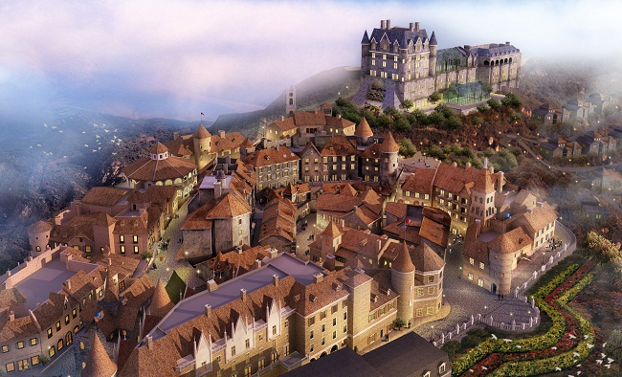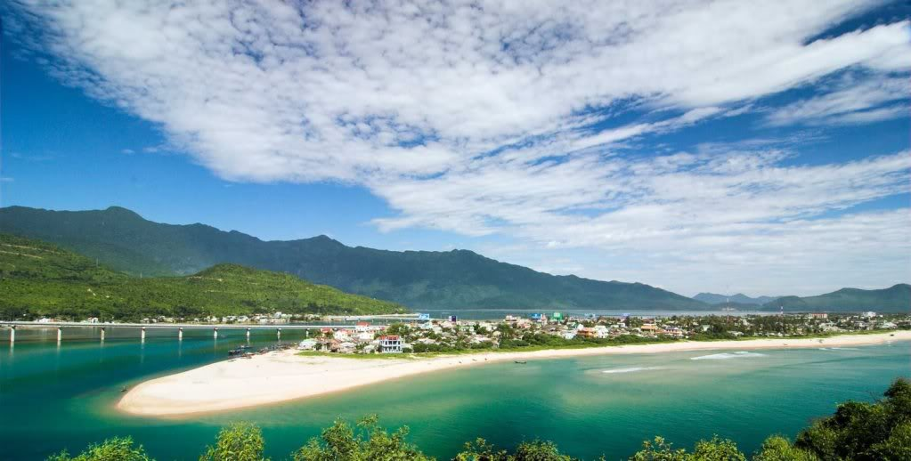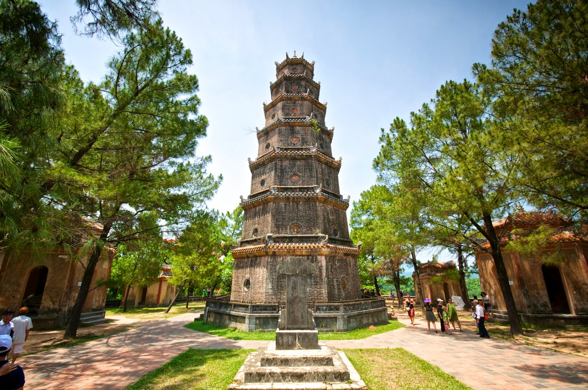

- Hành trình về với Cố Đô sẽ đưa đoàn vào tham quan một di tích đặc biệt đó là Đền thờ Huyền Trân Công chúa, ái nữ của Phật hoàng Trần Nhân Tông, một giai nhân tuyệt sắc đã hy sinh thân mình vì hòa bình và lợi ích của non sông. Đến đây ngoài việc Quý khách có thể chiêm bái và gửi lòng tri ân đến bậc tiền nhân mở cõi còn được tham quan một di tích đậm chất Huế với kiến trúc theo lối truyền thống: phía sau thế núi Ngũ Phong trấn giữ, phía trước dòng tiểu khê quầy thành hồ Trường Xuân soi bóng nhật nguyệt; nội điện đặt tượng Huyền Trân công chúa, hậu điện phối thờ các bậc công thần mở nước; sân sau xây lầu bát giác, mở vườn Bồ Đề, sau nữa là điện Trúc Lâm, tượng Di Lặc, miếu Sơn thần, Thủy thần, gác chuông Hòa Bình… tất cả tạo thành một Trung tâm văn hóa tâm linh ở chốn Thiên Thai”.
- Rời chốn thâm nghiêm xe đưa Quý khác đi chợ Đông Ba tham quan và mua sắm quà lưu niệm, đặc sản xứ Huế.
- Buổi tối, đoàn đi thuyền trên sông Hương, Quý khách ngắm cảnh cầu Tràng Tiền, thả hoa đăng cầu phúc lộc trên sông Hương, nghe ca hò Huế. Nghỉ đêm tại Huế.
(Ăn sáng, trưa, chiều)
NGÀY 3 : HUẾ – ĐỒNG HỚI (170 Km)
- Buổi sáng, đoàn khởi hành đi Đồng Hới. Trên đường, Quý khách dừng chân viếng nhà thờ Đức Mẹ La Vang, tiếp tục hành trình ngang qua khu phi quân sự DMZ, sông Bến Hải, cầu Hiền Lương (Vĩ tuyến 17), nơi đã từng một thời là giới tuyến chia đôi đất nước. Đến Đồng Hới (tỉnh Quảng Bình) xe đưa đoàn lên đường Trường Sơn theo hướng Phong Nha – Kẻ Bàng vào tham quan Động Thiên Đường.
- Buổi chiều, xe Golf đưa đoàn vào tham quan động Thiên Đường, một kỳ tích trong lòng Di sản thiên nhiên Thế giới vườn Quốc gia Phong Nha Kẽ Bàng, nơi được ví như: Vườn địa đàng ở chốn trần gian, đã được Hiệp hội Hang động Hoàng Gia Anh khảo sát và công bố những kết quả hết sức bất ngờ: với chiều dài lên tới 31,4 km, chiều cao là 60m, chiều rộng dao động từ 30m đến 100m, có nơi lên đến 150m. Theo nhận định của đoàn thám sát thì đây là hang động khô dài nhất Châu Á, đặc biệt là hệ thống măng đá, nhũ đá ở đây có vẻ đẹp lung linh, huyền ảo, ngoài sức tưởng tượng của con người… Sau khi tham quan, đoàn ra xe trở về thành phố Đồng Hới.
- Buổi tối, Quý khách tự do dạo phố khám phá Thành phố Đồng Hới hiền hòa nằm bên bờ sông Nhật Lệ. Nghỉ đêm tại Đồng Hới.
(Ăn sáng, trưa, chiều)
NGÀY 4 : ĐỒNG HỚI – HUẾ/ĐÀ NẴNG – SÀI GÒN (1.245/1.345 Km)
- Buổi sáng, sau khi làm thủ tục trả phòng, rời Thành phố Đồng Hới, xe đưa đoàn đi theo đường Trường Sơn, Quý khách thư giãn ngắm cảnh núi rừng Trường Sơn trùng điệp. Đến đường 9 Nam Lào – Cam Lộ, xe ra lại ra quốc lộ 1A, ghé chợ Đông Hà Quý khách tham quan và mua sắm, sau đó về lại Huế đoàn dùng cơm trưa. Tiếp tục xe đưa đoàn ra sân bay Phú Bài, hoặc sân bay Đà Nẵng làm thủ tục đón chuyến bay về lại Sài Gòn. Kết thúc tour, chia tay tạm biệt, hen tái ngộ cùng Quý khách.
(Ăn sáng, trưa)
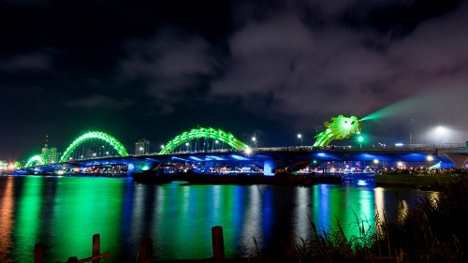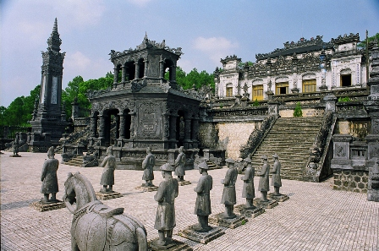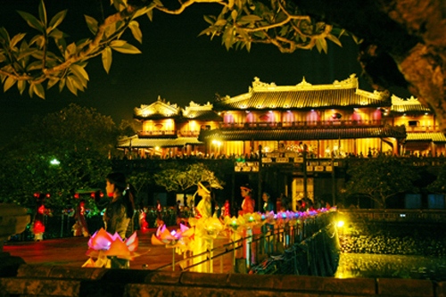

* Ngày đi, Vietkite sẽ đón Quý khách tại sân bay Tân Sơn Nhất theo giờ hẹn để làm thủ tục lên máy bay (Trước 90p so với giờ máy bay cất cánh).
* Ngày về, trả khách tại địa điểm trên.
* Chương trình có thể thay đổi hoặc sắp xếp lại nhưng vẫn thực hiện đầy đủ theo nội dung trên.

BẢNG GIÁ DÀNH CHO 1 KHÁCH

HẠNG VÉ | GIÁ VÉ |  | PHỤ THU PHÒNG ĐƠN
HẠNG VÉ | Giá tour  (Việt Nam, Việt Kiều, Ngoại Quốc) | Giá vé máy bay  (khứ hồi) | PHỤ THU PHÒNG ĐƠN
Khaùch saïn 3 sao | 4.178.000 vnđ | Từ 1.352.000 vnđ  Đến 4.340.000 vnđ | 675.000 vnđ
Khaùch saïn 4 sao | 5.178.000 vnđ | Từ 1.352.000 vnđ  Đến 4.340.000 vnđ | 1.375.000 vnđ
Vietkite áp dụng phương thức cung cấp giá Vé máy bay tiết kiệm đến Quý khách với giá rẻ nhất tại thời điểm đăng ký tour.
“Giá rẻ mỗi ngày, càng sớm càng rẻ”

GIÁ VÉ BAO GỒM :
- Xe đời mới có máy lạnh đưa đón khách đi theo chương trình trong tour, du thuyền ca Huế trên sông Hương.
- Vé máy bay khứ hồi: Sài gòn – Đà Nẵng; Huế (Đà Nẵng) – Sài Gòn.
- Khách sạn (phòng 2 khách) có máy lạnh, tivi, tủ lạnh, điện thoại, vệ sinh riêng.
- Khách sạn 3 sao: (Hoặc các khách sạn tương đương)
  - Huế : DUY TÂN, QUEEN, HERITAGE, NGỌC HƯƠNG.
  - Đồng Hới : TÂN BÌNH, COSEVCO, LUXE, BAN MAI.
- Khách sạn 4 sao: (Hoặc các khách sạn tương đương)
  - Huế : GREEN, CENTURY, PARK VIEW, HƯƠNG GIANG, MƯỜNG THANH.
  - Đồng Hới : SÀI GÒN QUẢNG BÌNH, MƯỜNG THANH.
- Ăn uống 3 bữa trong ngày. Ăn sáng buffet, ăn trưa và chiều là cơm phần trên 4 món, được đổi món thường xuyên theo ẩm thực địa phương.
- Hướng dẫn viên thuyết minh và phục vụ cho đoàn suốt tuyến.
- Vé vào cửa các thắng cảnh. Quà tặng, xổ số vui có thưởng.
- Khăn lạnh, nước suối trên đường (1 khăn, 2 chai/ ngày).
- Bảo hiểm du lịch theo qui định bảo hiểm Việt Nam với mức tối đa là 60.000.000 vnđ/trường hợp.

GIÁ VÉ KHÔNG BAO GỒM :
- Các khoản phụ thu. Phí tham gia tour mở Bà Nà.
- Ăn uống ngoài chương trình, các chi phí tắm biển, vui chơi giải trí cá nhân.

GIÁ VÉ TRẺ EM:
- Trẻ em từ 12 tuổi trở lên mua 01 vé.
- Trẻ em từ 06 đến 11 tuổi mua ½ vé tour.
- Trẻ em từ 05 tuổi trở xuống: Không tính vé, gia đình tự lo cho bé. Nhưng 02 người lớn chỉ được kèm 01 trẻ em, nếu trẻ em đi kèm nhiều hơn thì từ em thứ 02 trở lên phải mua 1/2 vé. (Tiêu chuẩn 1/2 vé: được 01 suất ăn + 01 ghế ngồi và ngủ ghép chung phòng với gia đình, vé tham quan cho bé gia đình tự mua nếu có phát sinh).
- Trẻ em từ 02 tuổi đến 11 tuổi mua 75% vé máy bay.
- Trẻ em dưới 02 tuổi mua 10% vé máy bay.
- Vietjet Air: dưới 2 tuổi miễn vé máy bay. Trên 2 tuổi : 100% vé máy bay.
Hân hạnh được đón tiếp và phục vụ quý khách
Kính chúc Qúy Khách và gia đình
An Khang - Thịnh Vượng

